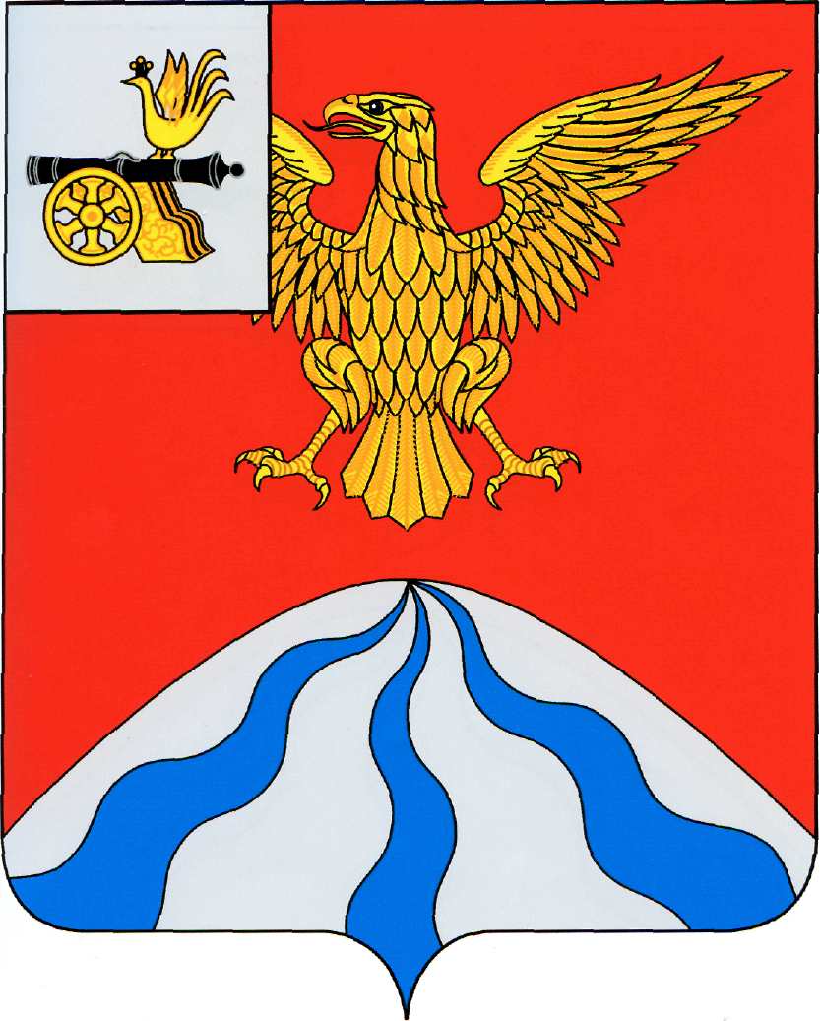

ХОЛМ-ЖИРКОВСКИЙ РАЙОННЫЙ СОВЕТ ДЕПУТАТОВ

Р Е Ш Е Н И Е

от | 23 июня 2023 года | № 2441
Заслушав и обсудив информацию Председателя районного Совета депутатов А.П. Горохова о работе с обращениями граждан и юридических лиц, Холм-Жирковский районный Совет депутатов

РЕШИЛ:

Информацию о работе районного Совета депутатов с обращениями граждан и юридических лиц в 1 полугодии 2023 года принять к сведению.

Председатель
Холм-Жирковского
районного Совета депутатов А.П. Горохов

